

|  |
| --- |
| DESAFIO 1 DMD941-G01T |
| Data Warehouse: Tipos, Arquitectura y Características |
| 13 marzo  GERARDO ANTONIO CABEZAS VAQUERO  Carnet: CV152055 |

DESARROLLO DEL DESAFIO:

Creación de los proyectos de integration services en visual studio 2019:

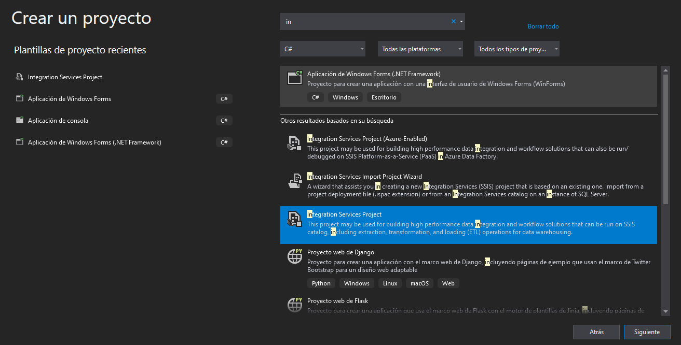

1. **(40%)** El Spa, "**Diego**", necesita segmentar sus clientes, para realizar una campaña de fidelización, y le pide a usted que efectué un análisis de sus tres sucursales, que defina cuantos grupos y que características tienen.

**Proyecto para la extracción de la información hacia SQL Server:**

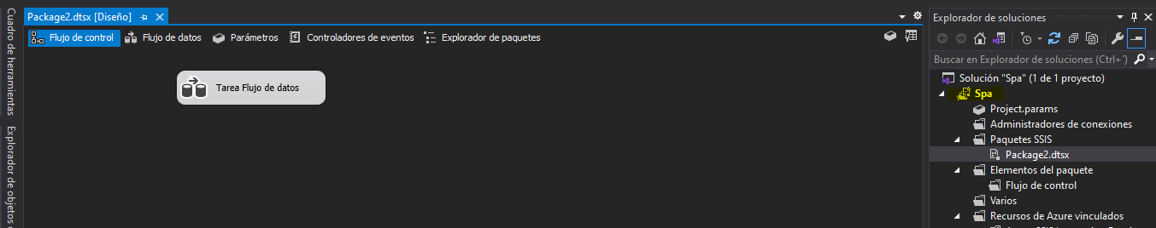

Aquí se hace la insercion de la información en SQL Server

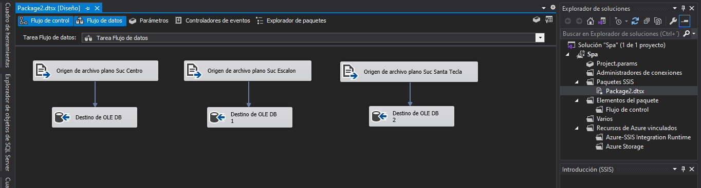

QUERYS:

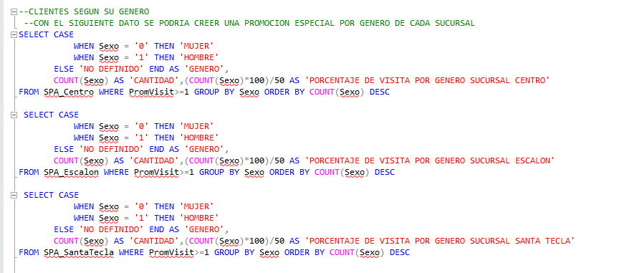

Resultado por sucursal:

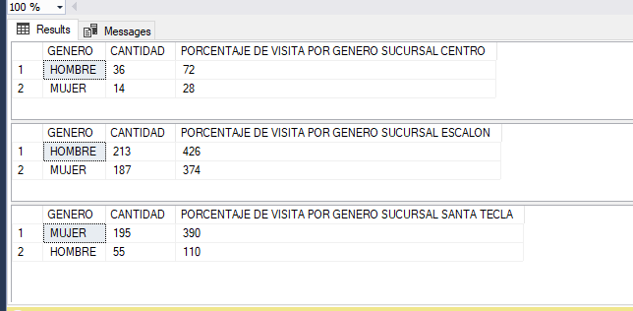

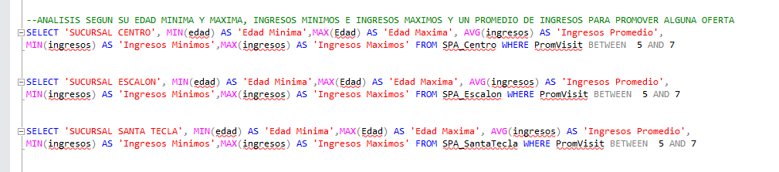

Resultado de query por sucursal:

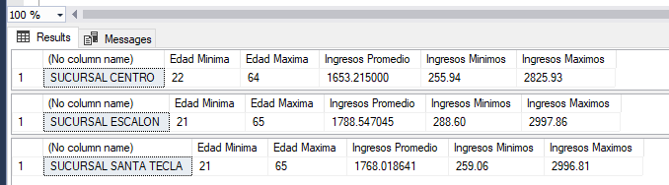

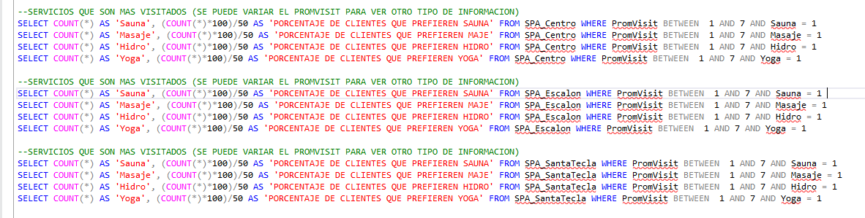

Resultado de Query:

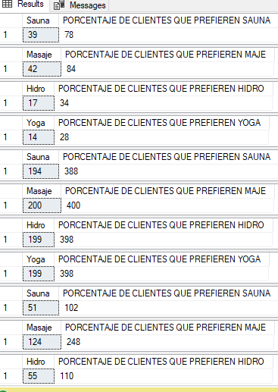



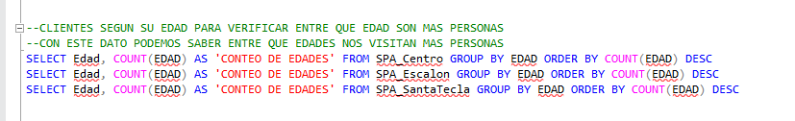

Resultado de Query:

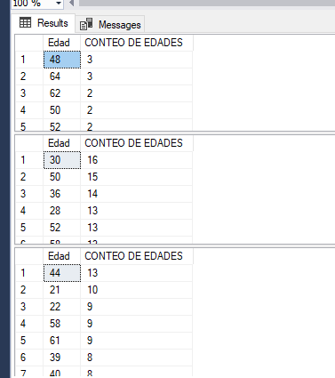

2. **(40%)** La Floristería "**Fiorella**" quiere saber cómo se compran sus productos, y tiene la data de tres departamentos del país, por lo cual les pide su opinión sobre qué productos sobresalen, que combinaciones son mejores y quieren este estudio por departamento y también por país.

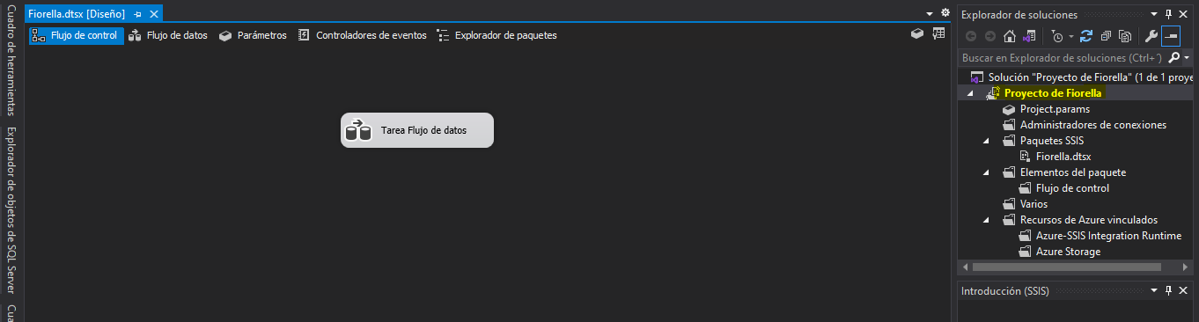

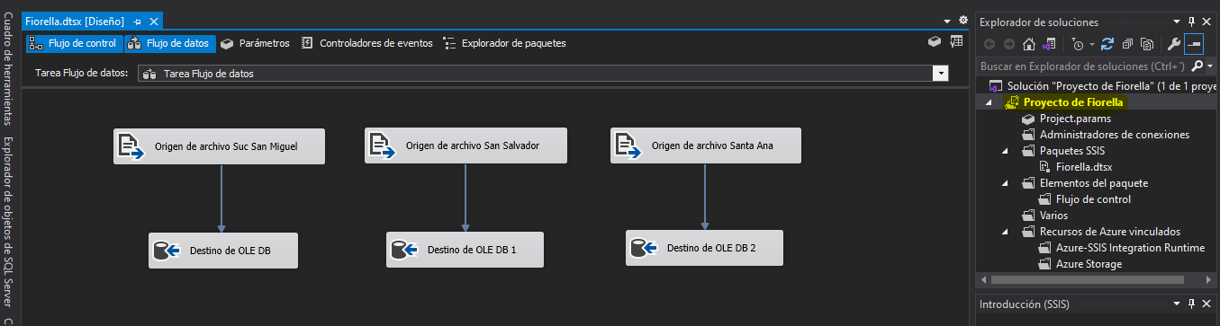

QUERYS:

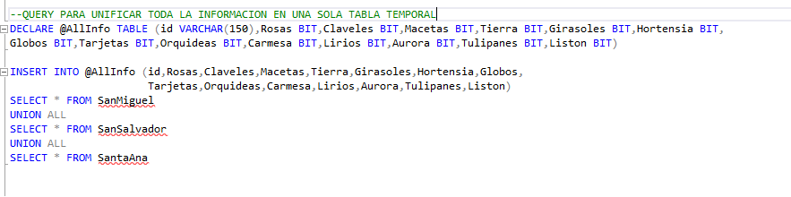

En el siguiente query se determina el total de ventas y el total de no ventas que ha habido por todos los productos (Este query es realizado en la tabla SanMiguel):

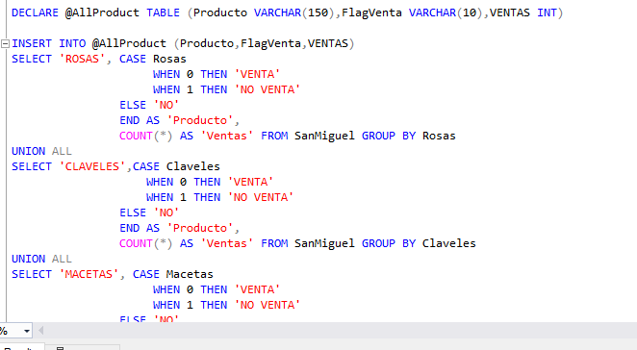

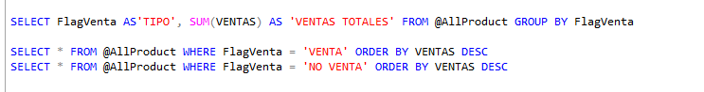

Resultado:

El primero resultado nos muestra una suma unificada, y el segundo query nos muestra que productos son mas vendidos y cuales son los menos vendidos, asi se puede tomar un plan de venta.

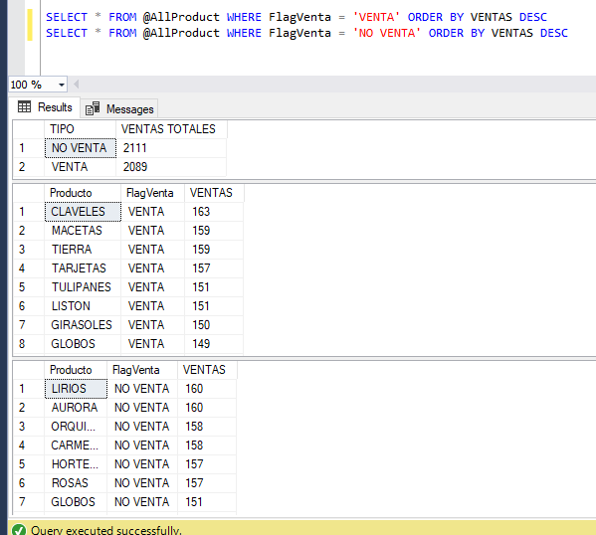

Se realiza el mismo proceso para las demas sucursales (El Salvador):

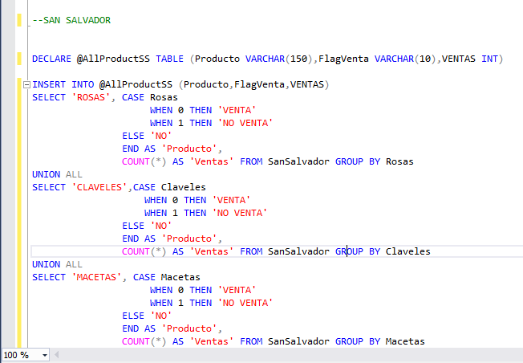

Resultado:

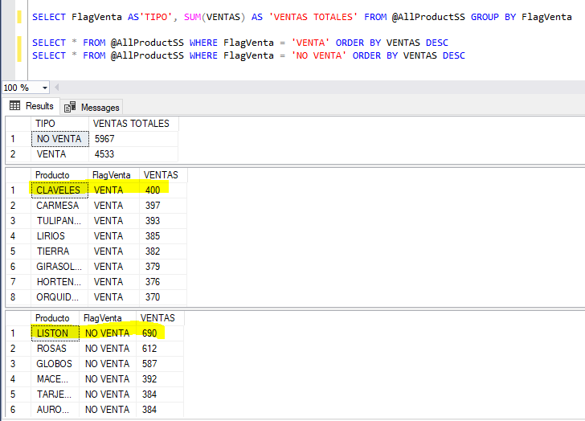

Se realiza el mismo proceso para las demas sucursales (Santa Ana):

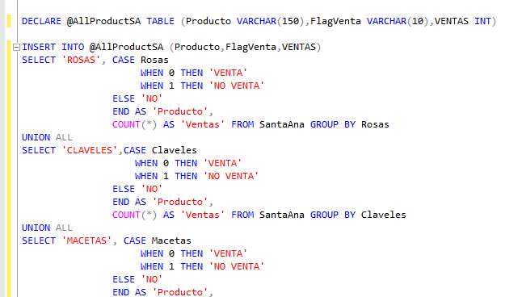

Resultado:

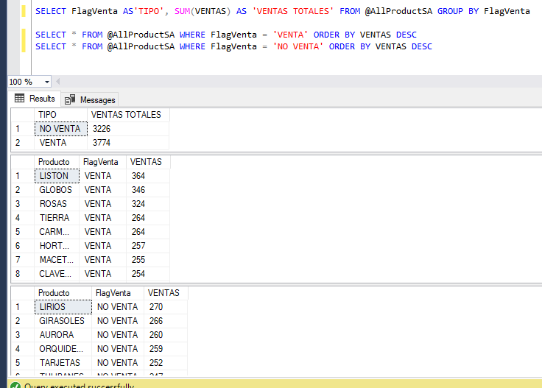

Resultado Unificado para todas las sucursales para tomar la decisión de una promocion general:

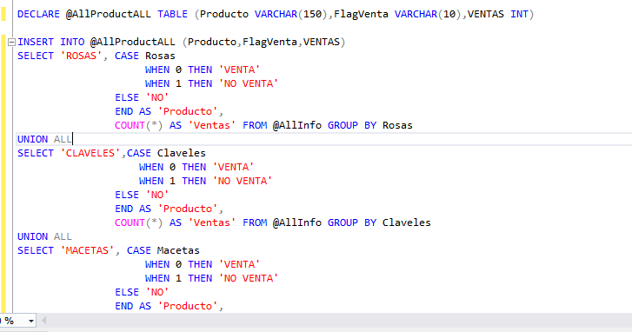

Resultado de Query:

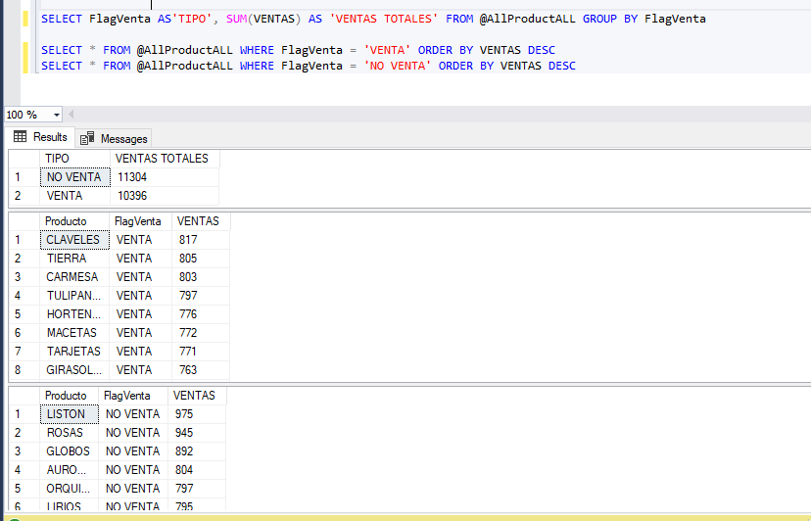

3. **(20%)** La telefonía “**FioDio**” solicita realizar un ETL que exporte una base de datos de Mysql y SQL Server, al final el destino serán dos archivos de Excel en donde en un archivo estarán los clientes preferenciales y ejecutivos y en el segundo los de gobierno y turista, adicional en los archivos de Excel se deberá crear un campo código de país, que se llenará sustraendo los dos primeros caracteres de código cliente, ver imagen a continuación.

**SQL SERVER**

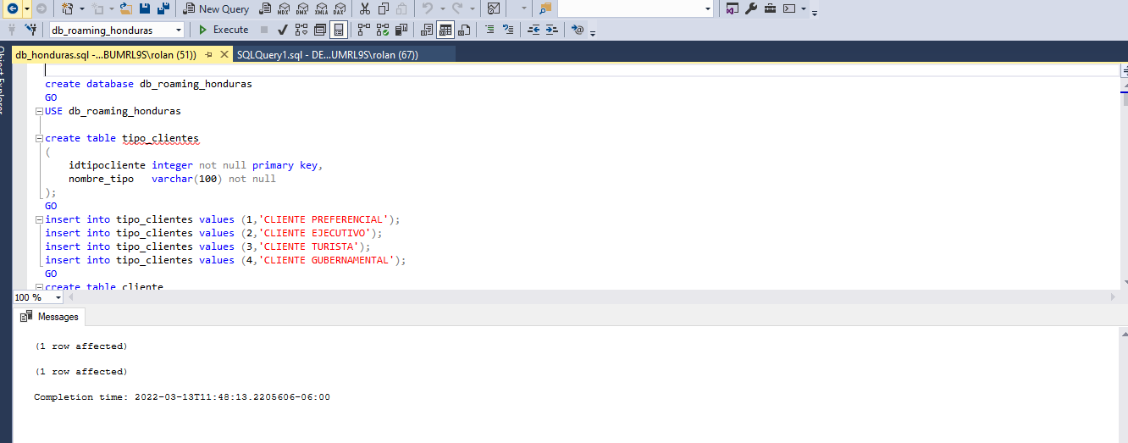

**MySQL**

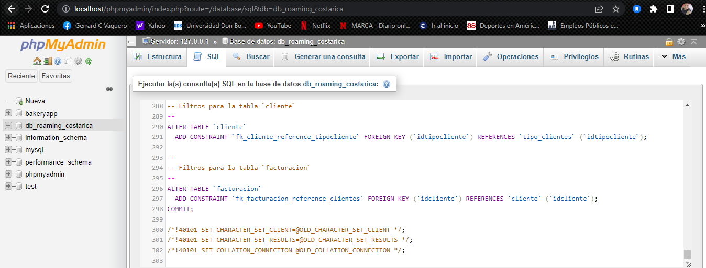

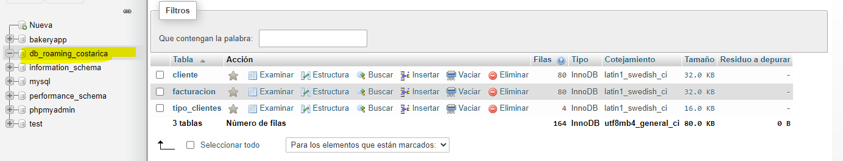

**Configurando el origen de datos MySQL**

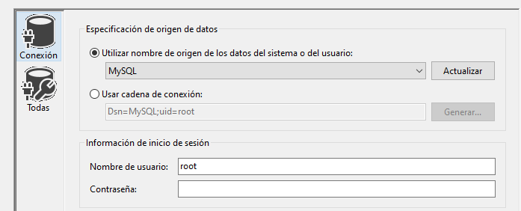

**Creamos una vista en cada origen de datos para que sea más práctica la extracción de datos:**

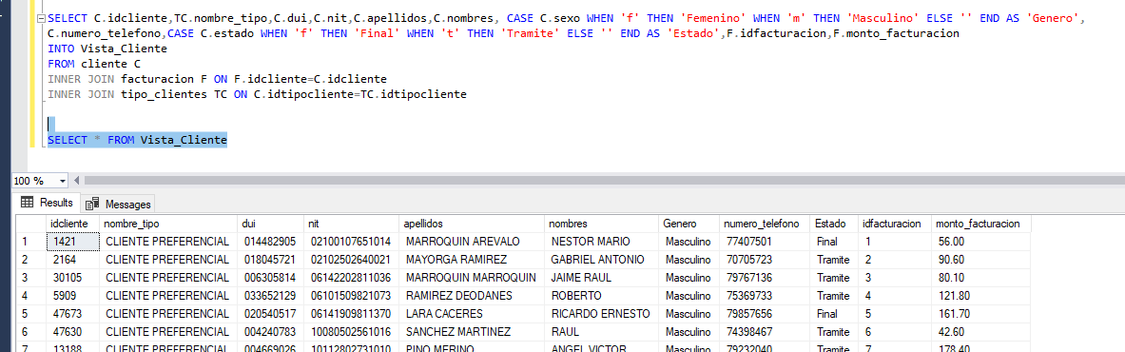

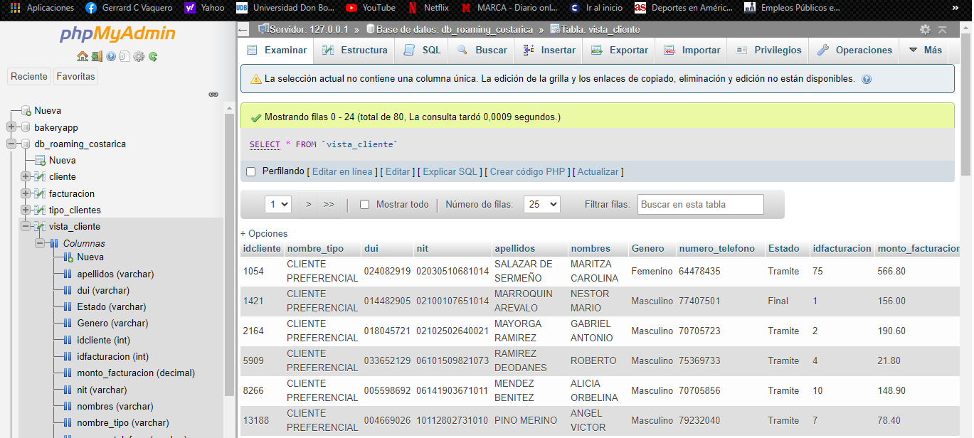

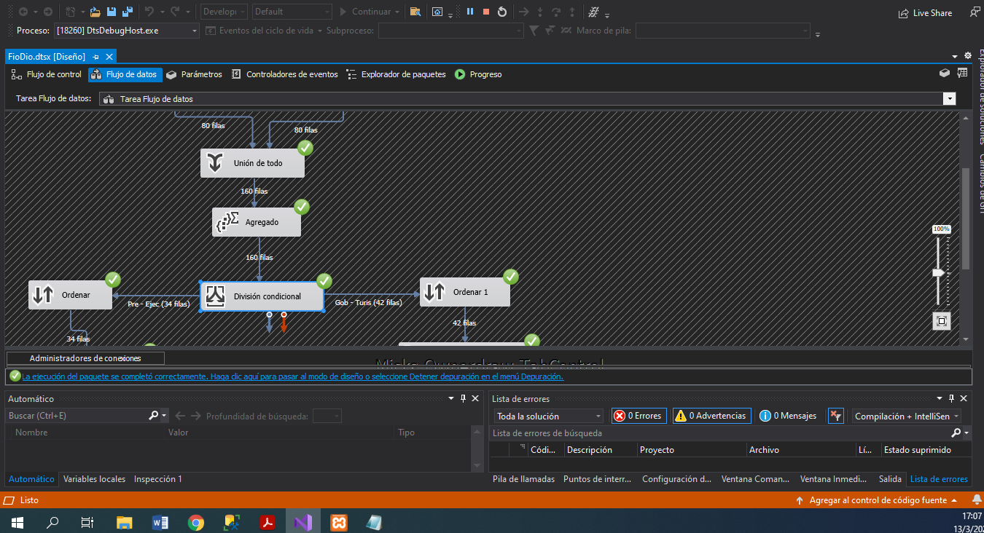

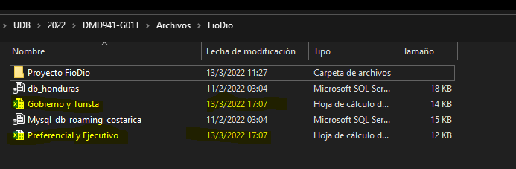

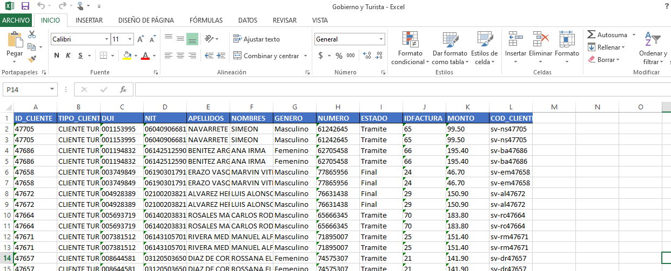

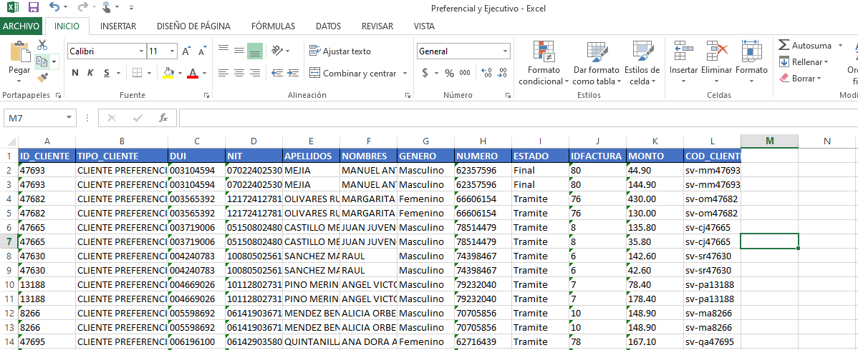

NOTA:

PORCENTAJE DE AVANCE DE CASA CASO DEL DESAFIO:

EJERCICIOS 1 SPA: Considero que realice un avance casi completo quiza un 90-95% porque pueda ser que no he visto otro tipo de analisis al momento de generar los querys pero considero que saque los mas significativos:

EJERCICIOS 2 FIORELLA: Considero que realice un avance casi completo quiza un 90-95% porque pueda ser que no he visto otro tipo de analisis al momento de generar los querys pero considero que saque los mas significativos:

EJERCICIOS 3: Considero que realice UN 100 % del Ejercicio.